Внутрирезонаторная генерация ИК излучения в кристалле ZnSe:Fe²⁺, с одновременной пассивной модуляцией добротности лазеров накачки
Гафурова Л.В., Галюк К.А., Сироткин А.А., Багдасаров В.Х., Овчаренко Б.Д.
Аспирант,
Институт общей физики им. А.М. Прохорова Российской академии наук, Москва, Россия
E–mail: lidiya19shirkina@gmail.com
Представлены результаты экспериментов по генерации излучения в среднем ИК спектральном диапазоне в кристалле ZnSe:Fe²⁺. Впервые реализованы внутрирезонаторные схемы работы кристалла ZnSe:Fe²⁺ в качестве источника излучения в среднем ИК спектральном диапазоне с одновременной реализацией режима пассивной модуляции в лазере накачки YSGG:Er³⁺/ YLF:Er³⁺.
Лазерное излучение среднего ИК спектрального диапазона (длины волн от 3 мкм до 10 мкм) несет большой научно-технический потенциал применения в области медицины [3], обработки и исследования характеристик материалов [2], спектроскопии биологических материалов [1], в качестве источников параметрических генераторов света [4] и т.д.
Одной из возможных сред для генерации в среднем ИК диапазоне является селенид цинка ZnSe:Fe²⁺, в которой продемонстрированы импульсы свободной генерации, одиночные нс импульсы и цуги нс импульсов с пассивной модуляцией добротности [5].
Рассмотрены внутрирезонаторные двухпроходная и четырехпроходная схемы накачки кристаллов ZnSe:Fe²⁺. Длительность всего цуга порядка 1 мс при длительности одного импульса в цуге около 100 нс. Наблюдается деформация импульса накачки и запаздывание импульса генерации ZnSe:Fe²⁺ на 60 – 80 нс.
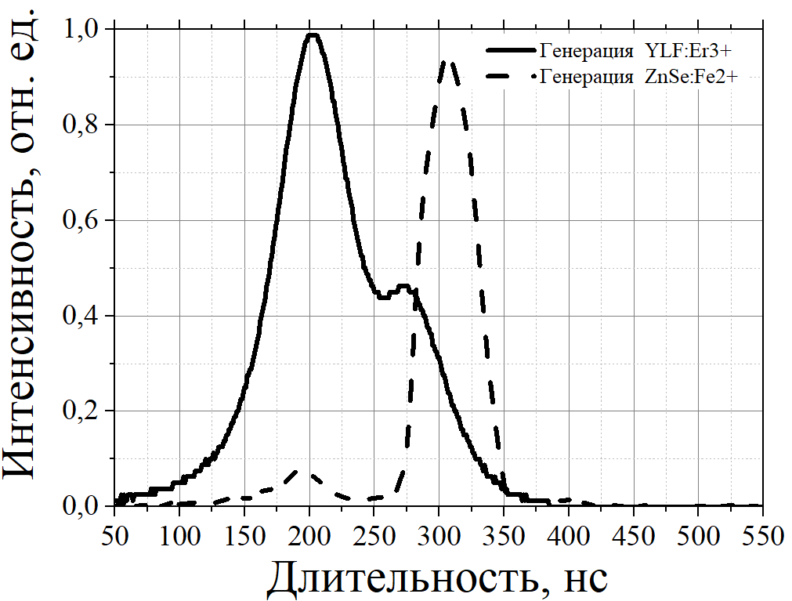
Рис. 1. Осциллограмм одиночных импульсов генерации YLF:Er³⁺ и ZnSe:Fe²⁺ лазеров
Литература
1. Baker M. J., et. all. Using Fourier transform IR spectroscopy to analyze biological materials // Nature Protocols. 2014. № 8(9). p. 1771–1791.
2. Frayssinous C., et. all. Resonant polymer ablation using a compact 3.44 μm fiber laser // Journal of Materials Processing Technology. 2018. (252). p. 813–820.
3. Jean B., Bende T. Mid-IR Laser Applications in Medicine Berlin, Heidelberg: Springer Berlin Heidelberg. 2003.p. 530–565.
4. Liang J., et. all. Spectral programmable mid-infrared optical parametric oscillator // Photonics Research. 2024. № 8 (12). p. 1593.
5. Mirov S. B., et. all. Frontiers of Mid-IR lasers based on transition metal doped chalcogenides // IEEE Journal of Selected Topics in Quantum Electronics. 2018. № 5(24).

